„Rundāles novada ziņas” ir Rundāles novada domes informatīvs izdevums, kura iznākšanas laiks ir saistīts ar ikmēneša pagasta sēdi. Nākamā sēde notiks 30.jūlijā. Izdevums izdevniecībā tiek iesniegts 2 nedēļu laikā no katra mēneša pirmā datuma. Mēs neatbildam par izdevējiestādes iespiešanas laiku. Uzaicinām arī novada iedzīvotājus kļūt par avīzes veidotājiem, iesniedzot aprakstus par interesantiem cilvēkiem, notikumiem, faktiem, sludinājumus un citas aktuālas informācijas. Iespiests Bauskā SIA „Tipo Print”. Tirāža 1000 eks. Iedzīvotāji izdevumu saņem bez maksas. Avīzes veidotāja ir Aelita Ramane: e-pasts aelita.ramane@rundale.lv, tālr.63962402. Avīze pieejama internetā www.rundale.lv.
PATEICĪBA

Doma atspoguļojas vārdos,
Vārdi pārtop darbos.

Vasaras pašā plaukumā vēlos izteikt skaistākos un siltākos pateicības vārdus mūsu sirsnīgajai sociālā dienesta darbiniecei Zinai Ziemelei.
Pateicoties viņas izdomai un sadarbībai ar gidi Valentīnu, jau vairākus gadus invalīdiem, represētajiem un vientuļajiem pagasta iedzīvotājiem tiek organizēta ekskursija pa Latvijas skaistākajām un, tai pat laikā, interesantākajām vietām.
Esam apskatījuši Latvijas pilis, bijuši pie Gaujas, braukuši ar jahtu pa jūras līci pie Engures un degustējuši dažādus zivju ēdienus, skatījuši Aglonas baziliku, Daugavpils baznīcas un cietoksni.
Šogad, 19.jūnijā, bija visgaršīgākā ekskursija, jo vajadzēja daudz degustēt. Tās bija gan Naukšēnos ražotās eļļas un atspirdzinošie dzērieni, gan Liepkalnu maizes ceptuvē ražotā produkcija, gan Rūjienas saldējums. Visus šos produktus varēja arī iegādāties. Ekskursijas noslēgumā ēdām zupu Ķoņu dzirnavās, kur redzējām kā maļ miltus un vērpj vilnu. Bija ļoti interesanti. Visu šo piedzīvojumu sākām braucienā ar plostu pa Rūjas upi. Vai nav lieliski? Tā bija brīnišķīgākā vasaras saulgriežu ieskaņa.
Jaunajai novada domes vadībai, sadarbībā ar sociālā dienesta darbiniecēm, vēlam turpināt šo jauko tradīciju.
Ceru, ka manām izjūtām un pateicībai pievienosies arī citi brauciena dalībnieki.
Ar patiesu cieņu Vija E.
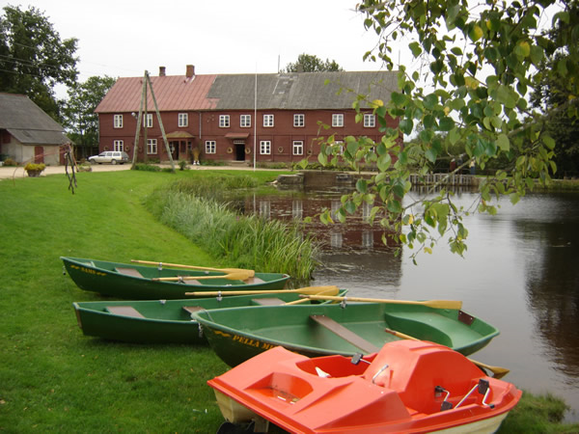
Mūžībā aizgājuši



Kas smagāks vēl var būt,
Pa dzīves taku ejot,
Kā atdot zemei to, kas sirdij tuvs un dārgs.

Rundāles pagastā
Marija Ikerte 10.05.1923. - 19.06.2009.
Marta Kārkliņa 30.11.1987. - 01.06.2009.
Zenta Alksnīte 30.03.1926. – 06.07.2009.
Antons Aņihovskis 05.01.1940. -18.06.2009.
Svitenes pagastā
Silvija Pluce 03.06.1946.-15.06.2009.
Viesturu pagastā
Valija Šlautere 27.10.1929. - 09.06.2009.

Sveicam jaundzimušo un viņa vecākus!

Tik daudz Tev visa vēl priekšā,
Jo vēl tikai sācies Tavs rīts,
Ej, pasaulē mazulīti,
Tev vecāku mīla ies līdz!

Viesturu pagastā ir dzimis
Patriks Grants - 16.06.2009.
Sveicam novada
jūlija
jubilāres un jubilārus!

Laimi, lai tā vienmēr soļo blakus,
Sauli, lai tā vienmēr sirdī spīd,
Veselību, kas ir visa mīļa,
Dzīvesprieks lai garām neaizslīd!

80
Raimonds Matulēns
Olga Narbuta
Tusnelda Reste
75
Ina Augstkalne
Kārlis Krūmiņš
70
Diāna Iesalniece
Tamāra Krivenoka
Marija Ivute
Jānis Kalniņš
Jānis Bērzmārtiņš
Jānis Lazda
65
Māra Brašmane
Dzintra Jurka
Valentīna Safronova
Ināra Šnitka
Vera Laizāne
Pāvels Klapiņš
Kārlis Kozlovskis
60
Juris Čepuks
Pjotrs Nacjaks
Ziedonis Buntovskis
55
Jeļena Laika
Jēkabs Spalis
Anatolijs Guščenko
Valentīna Ņesterova
Valentīns Haritonovs
Gunta Kaņepa
Jānis Ozolnieks
Juris Janers
50
Mintauts Buzens
Nataļja Pauliņa
Irēna Simsone
Imants Lusts
Haralds Lusts
Aleksandrs Krečikovs


Aktuālākā informācija
pieejama mājas lapā www.rundale.lv

Aizliegts peldēties

Rundāles novada peldvietā „Ziedoņos”.
Peldūdens monitoringu veica 07.07.09. un tas pierādīja to, ka ūdens sastāvs neatbilst pieļaujamajām normām.

Garšaugu festivāls

23. augustā biedrība "Partnerība Daugavkrasts" organizē Ķekavā, t/c Lība stāvlaukumā „Garšaugu festivālu".
Festivāla mērķis – popularizēt garšaugus un to pielietošanu, kā arī veicināt Latvijā audzēto garšaugu un ārstniecības augu noietu, un stiprināt sadarbību starp zemniekiem, ražotājiem un patērētājiem.
Festivāla ietvaros notiks gan informatīvas lekcijas par garšaugiem, to pielietojumu kulinārijā, dzērienu pagatavošanā, skaistumkopšanā un medicīnā, gan arī dažādi konkursi un atrakcijas, ēdienu gatavošana un degustācija, kā arī zemnieku izaudzētās produkcijas un amatnieku izstrādājumu tirgošana.
Piedalīties laipni aicināti zemnieki, kuri nodarbojas ar garšaugu, ārstniecības augu audzēšanu, ogu un augļu audzēšanu, kā arī amatnieki, kuri nodarbojas ar kokapstrādi, keramiku, pīšanu u.c.
Iepriekšēja pieteikšanās – līdz 2009. gada 27. jūlijam, atsūtot pieteikumu brīvā formā uz e-pastu: maris.belovs@kekava.lv , vai pa tālruni 26194118.

